附件1
在职研究生报名系统填写须知

一、报名系统使用说明
1.建议使用谷歌浏览器或360安全浏览器。
2.报名前请认真阅读分院（省直学区）招生办法。
3.开通报名账号后请按照短信提示内容登录报名系统。
二、信息栏填写
如实填报信息，据此生成的《报名登记表》将进入个人档案。
（一）分院登记信息
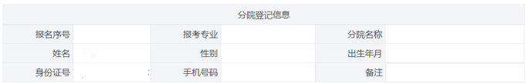
“分院登记信息”板块填写的内容是根据考生报名信息导入后自动填写的。
1.身份证号
请认真核对。
2.出生年月
出生日期是根据身份证号自动生成。
如果此项内容与组织认定的出生日期不一致，可修改为组织认定的出生日期。
（二）填写考生信息

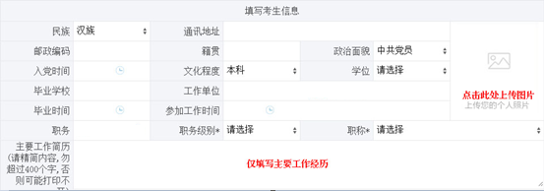

1.文化程度：组织人事部门认定的本科以上学历
2.毕业学校：取得本科以上学历的院校
3.毕业时间：取得本科以上学历的时间
4.工作单位：组织人事关系所在单位
5.入党时间和参加工作时间：仅填写**年**月。出生日期、参加工作时间和入党时间一定要与组织认定的时间一致。否则，会影响毕业时的档案材料存档。
6.职务、职务级别、职称：以组织或人社部门认定的系列和级别为准。职务级别、职称二者最少填写一项。
7.工作简历：从参加工作时间开始填写，要求时间连续简明扼要。
例如，以职务报考的：
2019.7-2022.3，**街道办事处，科员
2022.3-至今，**街道办事处，四级主任科员
以职称报考的：
2019.7-2022.3，**公司，助理工程师
2022.3-至今，**公司，工程师
写成自传或自评不符合要求。
三、上传内容
序号 | 名称
1 | *个人证件照
2 | *身份证
3 | 专科毕业证书
4 | *本科毕业证书
5 | 研究生毕业证书（免试生）
6 | 硕士学位证书（免试生）
7 | *以职务报考，任职文件；以职称报考，专业技术职称证书和聘任文件（聘书）等
8 | *教育部学历证书电子注册备案表（国民教育本科）
9 | 中国高等教育学位在线验证报告（硕士）
10 | 其他证明材料
带*标记的为必须上传材料。
（一）高等教育学历栏
根据毕业证内容填写，并上传毕业证图片。
（二）图片上传栏
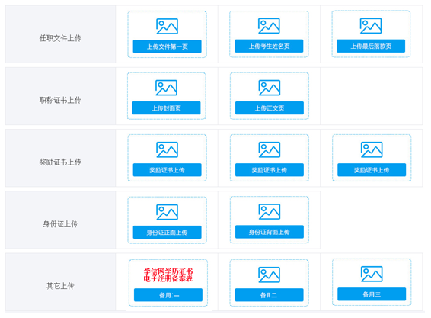
1.任职文件：首页、考生姓名页、落款页。不方便提供原件的可以上传加盖单位公章的复印件。聘任文件和聘书等上传到此栏。
2.职称证书：首页、内容页
3.身份证：原件正反面
4.其他上传：
（1）国民教育本科，上传《教育部学历证书电子注册备案表》（在线验证有效期请设置为180天），验证二维码必须清晰可读，申请网址：https://my.chsi.com.cn/archive/index.jsp。如果有研究生毕业证，也要上传《教育部学历证书电子注册备案表》。
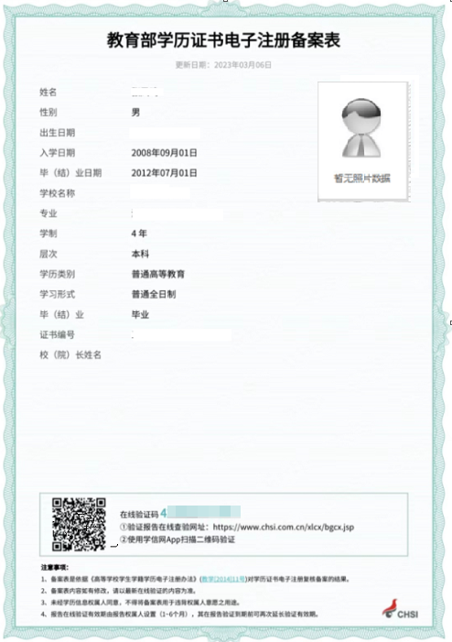
- 如果有硕士学位，上传《中国高等教育学位在线验证报告》（在线验证有效期请设置为180天），验证二维码必须清晰可读，申请网址：https://www.chsi.com.cn/xwcx/index.jsp
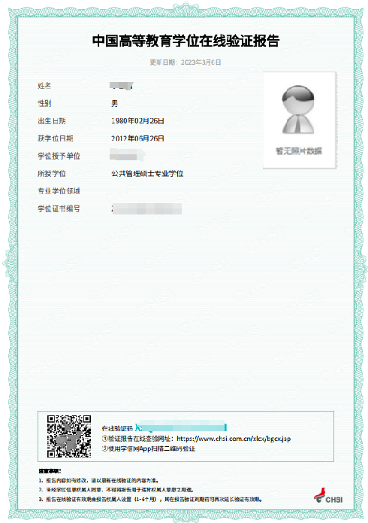
（3）其他证明材料等。
5.可点击页面底部“暂存”保留当前信息，因为提交后本人不能再作修改，请填写完整并核实无误后再点击“提交”。
6.提交以上材料后，管理员将进行网上初审。审核通过，系统自动生成《报名登记表》、《介绍信和党员关系证明信》(pdf版)，考生根据短信提示登录报名系统，下载打印后盖章。
《报名登记表》（一式三份）和《介绍信和党员关系证明信》（一份）均使用A4纸打印。以上材料不得跨页打印。
《报名登记表》《介绍信》加盖具有干部任免权限的单位组织人事管理部门公章，《党员关系证明信》加盖考生所在单位机关党委或党支部印章。
7.考生可在报名系统页面下方查看工作人员审核后反馈的修改意见和审核结果。
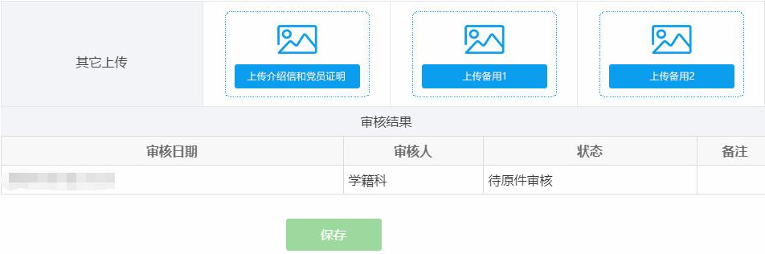
（三）上传图片标准
1.个人证件照
（1）近期（6个月内）彩色数码证件照，不得使用自拍照、生活照。录取后，制发学员证、考试牌等都要使用此证件照片，请上传标准证件照。
（2）背景色为均匀白色
（3）图像尺寸（像素）不小于300×400，宽高比为3:4
（4）图像文件大小100K-400K字节
（5）文件格式为JPEG
2.证书、任职文件、认证报告等彩色扫描件
（1）原件必须签章齐全，真实有效
（2）保持端正清晰可读
（3）扫描分辨率不低于200DPI
（4）图像文件大小400K-600K字节
（5）文件格式为JPEG
上传图片不标准可能造成审核不通过。
四、现场报名材料包括：
序号 | 审核材料 | 考生 | 分院
1 | 报名登记表(一式三份，每份打印在一面A4纸上，不得跨页） |  | 留存
2 | 介绍信和党员关系证明信（打印在一面A4纸上） |  | 留存
3 | 身份证原件 | 带回 | 留复印件
4 | *本科毕业证书原件 | 带回 | 留复印件
5 | *研究生毕业证书原件（免试生） | 带回 | 留复印件
6 | *硕士学位证书原件（免试生） | 带回 | 留复印件
7 | 任职文件原件（或加盖公章复印件） | 带回 | 留复印件
8 | 专业技术职称证书原件和聘任文件 | 带回 | 留复印件
9 | 教育部学历证书电子注册备案表 |  | 留存
10 | 中国高等教育学位在线验证报告（硕士） |  | 留存
11 | 在职研究生报考承诺书 |  | 留存
12 | 其他证明材料（如职务职级证明等） |  | 留存

*国民教育本科、研究生能够提供教育部学历证书电子注册备案表的，硕士学位能够提供中国高等教育学位在线验证报告的，可不提交原件；党校本科毕业生能够提供学历查询认证结果的，可不提交证书原件。
五、交费方式
原件审核通过后，考生使用微信现场缴费。
六、常见问题
1.如果登录后系统显示异常，请尝试同时点击“Ctrl”+“Shift”+“Delete”键清除上网痕迹，并重新登录。
2.如果无法收到确认短信，请检查手机是否启用了短信拦截功能。
3.“所在单位组织人事部门意见”栏加盖考生所在单位或组织人事部门公章（必须是对考生有人事管辖权的单位或部门公章，县市区干部应根据干部任命权限加盖组织部或人社局印章）。
4.请于收到开通报名系统账号短信的五日内上传报名材料，逾期视为自动放弃。

